ORCHESTER
SYMPHONY PRAGUE
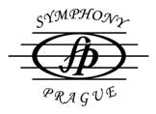
Konzert

DEUTSCHLAND: STECHAU
TERMIN: 28 Juli 2012 um 20 Uhr
ORT: Schloss Stechau (open – air)
Dirigent: Stefan Britvik
Solist: Miroslav Vilimec, Violin
Solist: Petr Nemecek, Fagott
im Rahmen des Festivals “Brandenburgische Sommerkonzerte“
PROGRAMM:
L.van Beethoven: Fidelio – OvertÜre
L.van Beethoven: Romanze für Violin und Orchester Nr.2,F-Dur,op.50 (Miroslav Vilimec)
C.M. von Weber: Fagottkonzert F-dur (Petr Nemecek)
------------------------------------------------
A.Dvorak: Symphonie Nr. 8
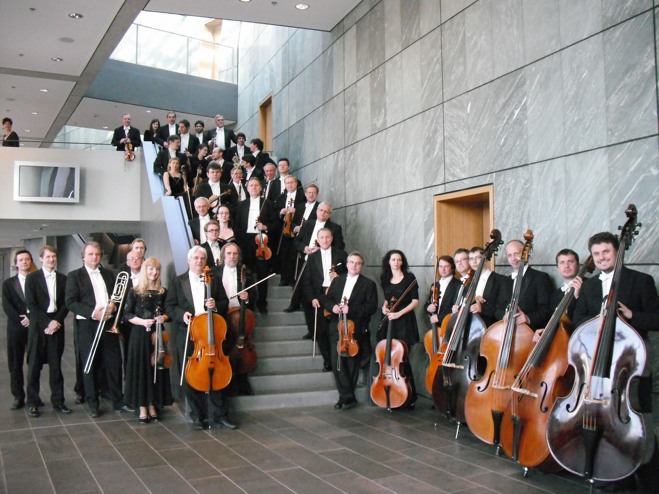
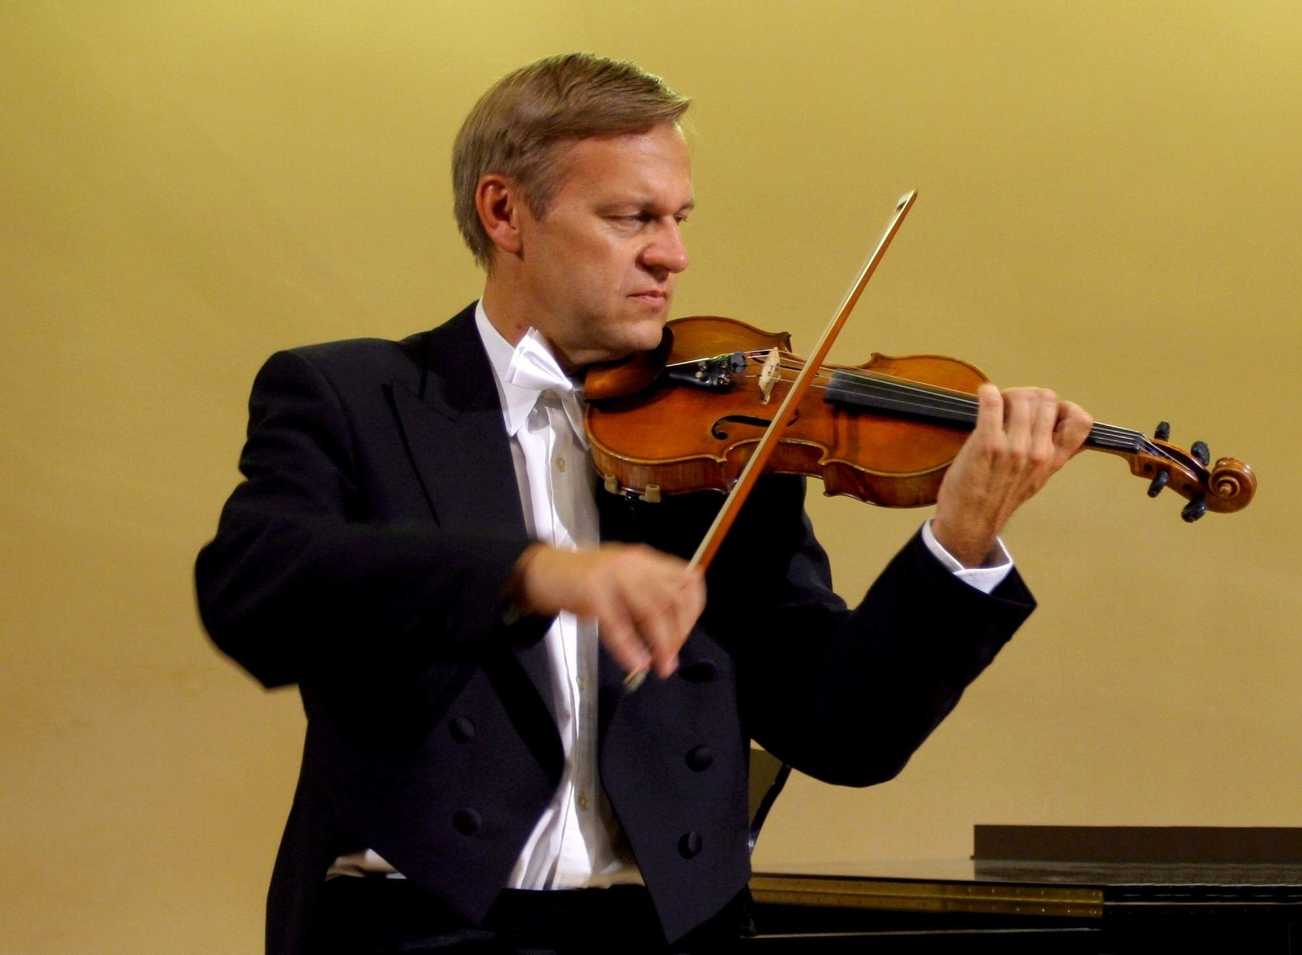
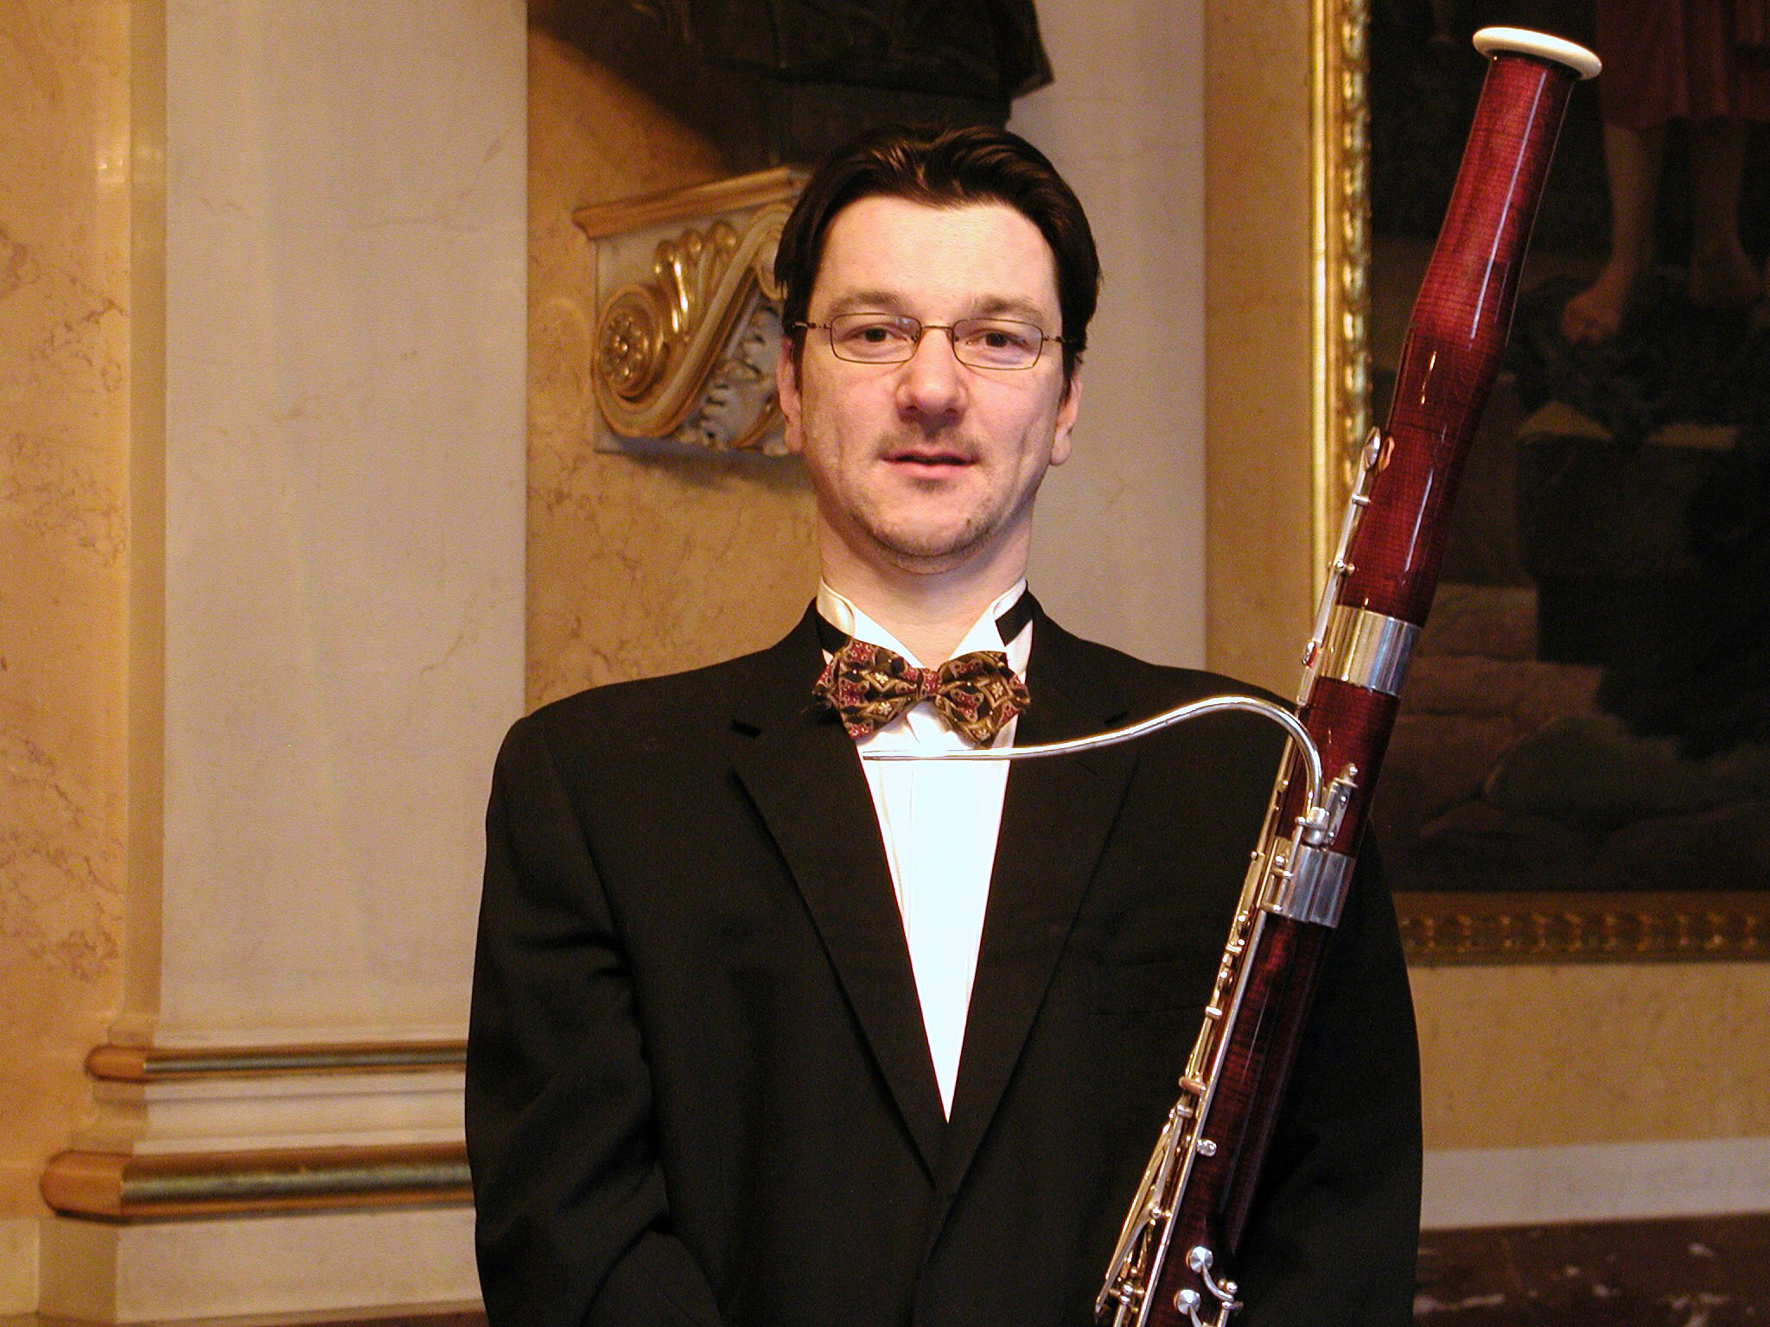
Miroslav Vilimec, Violin Petr Nemecek, Fagott

